|  |  |  |  |
| --- | --- | --- | --- |
|  | **Conférence mondiale des radiocommunications (CMR-23) Dubaï, 20 novembre – 15 décembre 2023** | |  |
|  | |  | |
|  | |  | |
| **SÉANCE PLÉNIÈRE** | | **Addendum 16 au Document 153-F** | |
|  | | **30 octobre 2023** | |
|  | | **Original: anglais** | |
|  | | | |
| Corée (République de) | | | |
| PROPOSITIONS POUR LES TRAVAUX DE CONFÉRENCE | | | |
|  | | | |
| Point 1.16 de l'ordre du jour | | | |

1.16 étudier et définir les mesures d'ordre technique, opérationnel et réglementaire, selon le cas, à prendre pour faciliter l'utilisation des bandes de fréquences 17,7-18,6 GHz, 18,8-19,3 GHz et 19,7‑20,2 GHz (espace vers Terre), ainsi que 27,5-29,1 GHz et 29,5-30 GHz (Terre vers espace) par les stations terriennes en mouvement non géostationnaires du service fixe par satellite, tout en assurant la protection voulue des services existants dans ces bandes de fréquences, conformément à la Résolution **173 (CMR-19)**;

Introduction

Le point 1.16 de l'ordre du jour de la CMR-23 a pour objet d'examiner l'utilisation des bandes de fréquences 17,7-18,6 GHz, 18,8-19,3 GHz et 19,7-20,2 GHz (espace vers Terre) et 27,5-29,1 GHz et 29,5-30 GHz (Terre vers espace) par les stations terriennes en mouvement communiquant avec des stations spatiales non géostationnaires (non OSG) du service fixe par satellite (SFS). Les études menées au titre de ce point de l'ordre du jour n'ont porté que sur deux types de stations terriennes en mouvement (ESIM): les stations ESIM aéronautiques et les stations ESIM maritimes uniquement. Des études ont été menées sur le partage et la compatibilité entre les stations ESIM et les services de Terre ainsi que les services spatiaux disposant d'attributions dans les bandes de fréquences ci‑dessus. Pour traiter ce point de l'ordre du jour, deux méthodes ont été identifiées:

Méthode A

Aucune modification du Règlement des radiocommunications et suppression de la Résolution **173 (CMR-19)**.

Méthode B

Ajouter dans l'Article **5** du RR un nouveau renvoi qui fait mention d'une nouvelle Résolution de la CMR définissant les conditions techniques, réglementaires et opérationnelles des stations ESIM non OSG maritimes et aéronautiques, tout en garantissant la protection des services disposant d'une attribution, et supprimer en conséquence la Résolution **173 (CMR-19)**.

La République de Corée souscrit à la Méthode A ci-dessus. Cependant, il convient de noter que la Méthode B peut être acceptable à condition que l'ensemble des problèmes, difficultés, incohérences, ambigüités et des questions non encore traitées ainsi que celles visées dans la Résolution associée ci-jointe concernant ce point de l'ordre du jour aient été dûment et pleinement traités, qu'ils aient été réglés avec succès et que leur règlement ait été approuvé par consensus.

En outre, la République de Corée expose, dans une pièce jointe à la présente contribution, les résultats d'une étude sur les incidences des brouillages cumulatifs causés par plusieurs stations A‑ESIM non OSG à des services de Terre au regard de l'application du gabarit de puissance surfacique visé dans la Résolution **169 (CMR-19)**.

Propositions

Les propositions relatives au point 1.16 de l'ordre du jour de la CMR-23 sont présentées ci-après et surlignées au jaune.

ADD KOR/153A16/1#1885

PROJET DE NOUVELLE RÉSOLUTION [A116] (CMR-23)

Utilisation des bandes de fréquences 17,7‑18,6 GHz, 18,8‑19,3 GHz et 19,7‑20,2 GHz (espace vers Terre) et 27,5-29,1 GHz et 29,5‑30 GHz  
(Terre vers espace) par des stations terriennes aéronautiques et  
maritimes en mouvement communiquant avec des  
stations spatiales non géostationnaires  
du service fixe par satellite

La Conférence mondiale des radiocommunications (Dubaï, 2023),

considérant

*a)* qu'il existe un besoin au niveau mondial de disposer de communications large bande mobiles par satellite et que l'on pourrait répondre en partie à ce besoin en autorisant les stations terriennes en mouvement (ESIM) à communiquer avec les stations spatiales non géostationnaires (non OSG) du service fixe par satellite (SFS) fonctionnant dans les bandes de fréquences 17,7‑18,6 GHz, 18,8-19,3 GHz et 19,7-20,2 GHz (espace vers Terre) et 27,5‑29,1 GHz et 29,5‑30,0 GHz (Terre vers espace);

*b)* que les bandes de fréquences 17,7-18,6 GHz, 18,8-19,3 GHz et 19,7-20,2 GHz (espace vers Terre) et 27,5-29,1 GHz et 29,5-30 GHz (Terre vers espace) sont attribuées aux services spatiaux, et que les bandes de fréquences 17,7-18,6 GHz, 18,8-19,3 GHz et 27,5-29,1 GHz sont attribuées aux services de Terre à titre primaire dans le monde entier; que, dans les pays visés au numéro **5.524** du Règlement des radiocommunications, la bande de fréquences 19,7‑20,2 GHz est attribuée aux services fixe et mobile à titre primaire; que, dans les pays identifiés au numéro **5.542** du Règlement des radiocommunications, la bande de fréquences 29,5-30 GHz est attribuée aux services fixe et mobile à titre secondaire, que ces services sont utilisés par divers systèmes et que ces services existants et leur développement futur doivent être protégés, sans que des contraintes additionnelles leur soit imposées, vis-à-vis de l'exploitation des stations ESIM non OSG;

*c)* que la bande de fréquences 18,6-18,8 GHz est attribuée au service d'exploration de la Terre par satellite (SETS) (passive) et au service de recherche spatiale (passive) et que ces services doivent être protégés vis-à-vis de l'exploitation des stations ESIM non OSG dans le sens espace vers Terre;

*d)* qu'il n'existe aucune procédure réglementaire régissant expressément la coordination des stations ESIM non OSG vis-à-vis des stations de Terre pour ces services, étant donné que les bandes de fréquences 17,7-18,6 GHz, 18,8‑19,3 GHz et 19,7-20,2 GHz (espace vers Terre) et 27,5‑29,1 GHz et 29,5-30 GHz (Terre vers espace) ne sont pas attribuées en vue de l'exploitation des stations ESIM non OSG;

*e)* que des procédures réglementaires et des mécanismes de gestion des brouillages, y compris les mesures d'atténuation requises, sont nécessaires pour l'exploitation des stations ESIM non OSG pour protéger d'autres services spatiaux et de Terre bénéficiant d'attributions dans les bandes de fréquences visées au point *a)* du *considérant*,

considérant en outre

*a)* que les stations ESIM aéronautiques et maritimes fonctionnant dans la zone de service des systèmes à satellites du SFS non OSG avec lesquels elles communiquent peuvent fournir des services uniquement sur les territoires relevant de la juridiction de plusieurs administrations;

*b)* que la présente Résolution ne fixe aucune disposition technique ou réglementaire relative à l'exploitation et à l'utilisation de stations ESIM terrestres communiquant avec des stations spatiales du SFS non OSG, et que l'autorisation de stations ESIM terrestres relève toujours strictement de la compétence nationale, compte tenu également de la nécessité d'éviter les brouillages transfrontières,

reconnaissant

*a)* qu'une administration autorisant l'exploitation de stations ESIM non OSG sur le territoire relevant de sa juridiction a le droit d'exiger que lesdites stations ESIM non OSG utilisent uniquement les assignations associées aux systèmes du SFS non OSG pour lesquelles la coordination a été menée à bonne fin et qui ont été notifiées, mises en service et inscrites dans le Fichier de référence international des fréquences avec une conclusion favorable relativement aux Articles **9** et **11**, notamment les numéros **11.31**, **11.32** ou **11.32A**, s'il y a lieu;

*b)* que les dispositions du numéro **22.2** s'appliquent aux systèmes à satellites du SFS non OSG avec lesquels les stations ESIM fonctionnent dans la bande de fréquences 17,7-17,8 GHz (espace vers Terre) vis-à-vis des réseaux du SFS OSG et du SRS OSG;

*c)* qu'aux termes du numéro **22.2**, les stations ESIM non OSG dans les bandes de fréquences 17,8-18,6 GHz et 19,7-20,2 GHz ne doivent pas demander à bénéficier d'une protection vis-à-vis des réseaux du SFS OSG et du SRS OSG exploités conformément au présent Règlement, et les stations ESIM non OSG exploitées dans les bandes de fréquences 27,5-28,6 GHz et 29,5‑30 GHz ne doivent pas causer de brouillages inacceptables aux réseaux du SFS OSG et du SRS OSG exploités conformément au Règlement des radiocommunications, et que le numéro **5.43A** ne s'applique pas en pareil cas;

*d)* qu'une administration n'est pas tenue d'autoriser l'exploitation d'une station ESIM non OSG ou de délivrer une licence pour l'exploitation de celle-ci sur le territoire relevant de sa juridiction;

*e)* que, pour la mise en œuvre des parties pertinentes du point 1.1.3 du *décide* ci‑dessous, un système du SFS non OSG exploité dans les bandes de fréquences 17,8-18,6 GHz et 19,7‑20,2 GHz (espace vers Terre) et 27,5-28,6 GHz et 29,5-30 GHz (Terre vers espace) dans le respect des limites de puissance surfacique équivalente (epfd) visées aux numéros **22.5C**, **22.5D** et **22.5F** est réputé avoir rempli ses obligations au titre du numéro **22.2** vis-à-vis d'un réseau à satellite géostationnaire quelconque;

*f)* que, en ce qui concerne les réseaux du SFS OSG, dans les bandes de fréquences 18,8‑19,3 GHz (espace vers Terre) et 28,6-29,1 GHz (Terre vers espace), les numéros **9.12A** et **9.13** s'appliquent et le numéro **22.2** ne s'applique pas;

*g)* que, pour l'utilisation des bandes de fréquences 17,7-18,6 GHz, 18,8-19,3 GHz et 19,7 20,2 GHz (espace vers Terre) et 27,5‑29,1 GHz et 29,5-30 GHz (Terre vers espace) par des systèmes du SFS non OSG, le numéro **9.12** s'applique,

reconnaissant en outre

*a)* que, les assignations de fréquence à des stations ESIM non OSG doivent être notifiées au Bureau des radiocommunications (BR);

*b)* que la notification, par différentes administrations, d'assignations de fréquence devant être utilisées par le même système à satellites non OSG peut rendre difficile l'identification de l'administration responsable en cas de brouillage inacceptable;

*c)* qu'une administration autorisant l'exploitation de stations ESIM non OSG sur le territoire relevant de sa juridiction peut modifier ou retirer cette autorisation à tout moment,

décide

1 que, pour toute station ESIM aéronautique ou maritime communiquant avec les stations spatiales du SFS non OSG dans les bandes de fréquences 17,7‑18,6 GHz, 18,8-19,3 GHz et 19,7‑20,2 GHz (espace vers Terre) et 27,5‑29,1 GHz et 29,5‑30 GHz (Terre vers espace), ou dans des parties de ces bandes de fréquences, les conditions suivantes s'appliqueront:

1.1 vis-à-vis des services spatiaux dans les bandes de fréquences 17,7-18,6 GHz, 18,8‑19,3 GHz, 19,7-20,2 GHz (espace vers Terre) et 27,5‑29,1 GHz et 29,5-30 GHz (Terre vers espace), et dans les bandes de fréquences adjacentes de la bande de fréquences 18,6-18,8 GHz, les stations ESIM doivent respecter les conditions suivantes:

1.1*bis* une administration dont le territoire est situé à l'intérieur de la zone de service d'un système à satellites du SFS non OSG et qui a donné l'autorisation expresse de recevoir un service/d'être desservie par une station ESIM aéronautique ou maritime quelconque, n'a nullement pour obligation ou pour mandat, de quelque nature que ce soit, de participer directement ou indirectement à la détection, à l'identification, au signalement et au règlement des problèmes de brouillages causés par une station ESIM dont l'exploitation a été autorisée:

1.1.1 afin d'éviter que des brouillages éventuels soient causés aux réseaux à satellite ou aux systèmes à satellites d'autres administrations, les caractéristiques des stations ESIM non OSG doivent rester dans les limites des caractéristiques des stations terriennes types associées au système du SFS non OSG avec lequel ces stations ESIM communiquent;

1.1.1.1 en application du point 1.1.1 du *décide* ci-dessus, l'administration notificatrice du système du SFS non OSG avec lequel les stations ESIM non OSG communiquent doit, conformément à la présente Résolution, envoyer au Bureau les renseignements de notification au titre de l'Appendice **4** relatifs aux caractéristiques des stations ESIM non OSG appelées à communiquer avec ce système du SFS non OSG, et présenter un engagement selon lequel l'exploitation sera conforme au Règlement des radiocommunications, y compris à la présente Résolution;

1.1.1.2 dès réception des renseignements de notification visés au point 1.1.1.1 du *décide* ci‑dessus, le Bureau les examinera relativement aux dispositions dont il est question au point 1.1.1 du *décide* ci‑dessus, y compris à l'engagement visé au point 1.1.1.1 du *décide* ci-dessus, et publiera les résultats de cet examen dans la Circulaire internationale d'information sur les fréquences du BR (BR IFIC);

1.1.2 l'administration notificatrice du système du SFS non OSG avec lequel les stations ESIM communiquent doit faire en sorte que les stations ESIM soient exploitées conformément aux accords de coordination relatifs aux assignations de fréquence de la station terrienne type de ce système du SFS non OSG obtenus conformément aux dispositions de l'Article **9** du Règlement des radiocommunications, compte tenu en particulier du point *b)* du *reconnaissant*;

1.1.3 l'administration notificatrice du système du SFS non OSG avec lequel les stations ESIM communiquent doit faire en sorte que les stations ESIM non OSG respectent les limites d'epfd visées aux numéros **22.5C**, **22.5D** et **22.5F** pour protéger les réseaux du SFS OSG fonctionnant dans les bandes de fréquences 17,8‑18,6 GHz, 19,7-20,2 GHz (espace vers Terre), 27,5-28,6 GHz et 29,5-30 GHz (Terre vers espace);

1.1.4 les stations ESIM non OSG ne doivent pas demander à bénéficier d'une protection vis‑à‑vis des stations terriennes de liaison de connexion du SRS fonctionnant conformément au Règlement des radiocommunications dans la bande de fréquences 17,7-18,4 GHz;

1.1.5 vis-à-vis de la protection du SETS (passive) exploité dans la bande de fréquences 18,6‑18,8 GHz, un système du SFS non OSG dont l'orbite présente un apogée inférieur à 20 000 km exploité dans les bandes de fréquences 18,3-18,6 GHz et 18,8-19,1 GHz avec lequel les stations ESIM aéronautiques ou maritimes communiquent et pour lequel les renseignements complets de notification ont été reçus par le BR après le 1er janvier 2025 doit être conforme aux dispositions énoncées dans l'Annexe 3 de la présente Résolution;

1.1.5.1 en application du point 1.1.5 du *décide* ci-dessus, l'administration notificatrice du système du SFS non OSG avec lequel les stations ESIM non OSG communiquent doit envoyer au BR les renseignements de notification pertinents au titre de l'Appendice **4** et présenter un engagement selon lequel l'exploitation sera conforme au point 1.1.5 du *décide*;

1.2 en ce qui concerne les services de Terre dans les bandes de fréquences 17,7‑18,6 GHz, 18,8-19,3 GHz, 19,7-20,2 GHz, 27,5-29,1 GHz et 29,5-30 GHz, les stations ESIM non OSG doivent respecter les conditions suivantes:

1.2.1 les stations ESIM non OSG de réception dans les bandes de fréquences 17,7-18,6 GHz et 18,8-19,3 GHz et 19,7-20,2 GHz (voir le numéro **5.524**) ne doivent pas demander à être protégées vis-à-vis des assignations des services de Terre auxquels ces bandes de fréquences sont attribuées et qui sont exploités conformément au Règlement des radiocommunications;

1.2.2 les stations ESIM non OSG d'émission dans la bande de fréquences 27,5-29,1 GHz ne doivent pas causer de brouillages inacceptables aux services de Terre auxquels la bande de fréquences est attribuée et qui sont exploités conformément au Règlement des radiocommunications, et l'Annexe 1 de la présente Résolution s'appliquera;

1.2.2*bis* en application du point 1.2.2 du *décide*, les mesures suivantes doivent être prises:

*a)* l'administration notificatrice des stations ESIM non OSG, au moment de soumettre les renseignements/éléments de données au titre de l'Appendice **4**, doit également présenter un engagement ferme, objectif, mesurable et applicable attestant qu'elle s'emploiera, au cas où des brouillages inacceptables seraient signalés, à faire cesser immédiatement les brouillages ou les ramener à un niveau acceptable;

*b)* dans son engagement, administration notificatrice des stations ESIM non OSG doit déclarer que, si aucune mesure n'est prise en ce qui concerne l'obligation visée au point *a)* ci‑dessus, le Bureau lui enverra un rappel et lui demandera de se conformer aux dispositions établies dans l'engagement;

*c)* si les brouillages persistent après l'expiration du délai de 30 jours suivant la date d'envoi du rappel susmentionné, le Bureau soumettra l'affaire à la réunion suivante du Comité du Règlement des radiocommunications, pour que celui-ci l'examine et prenne les mesures qui s'imposent, le cas échéant;

1.2.3 les stations ESIM non OSG d'émission dans la bande de fréquences 29,5-30 GHz ne doivent pas compromettre l'exploitation des services de Terre auxquels cette bande de fréquences est attribuée à titre secondaire et qui sont exploités conformément au Règlement des radiocommunications, et les limites figurant dans l'Annexe 1 de la présente Résolution s'appliqueront en ce qui concerne les administrations énumérées au numéro **5.542**;

1.2.4 les dispositions de la présente Résolution, y compris l'Annexe 1, fixent les conditions applicables à la protection des services de Terre contre les brouillages inacceptables causés par les stations ESIM non OSG dans les pays voisins, conformément aux dispositions figurant aux points 1.2.2 et 1.2.3 du *décide* ci-dessus dans la bande de fréquences 27,5‑29,1 GHz et dans la bande de fréquences 29,5-30,0 GHz, en ce qui concerne les administrations énumérées au numéro **5.542**; toutefois, l'obligation de ne pas causer de brouillages inacceptables aux services de Terre auxquels les bandes de fréquence sont attribuées et qui sont exploités conformément au Règlement des radiocommunications, et de ne pas demander à bénéficier d'une protection vis-à-vis de ces services, reste valable (voir le point 6 du *décide*);

1.2.5 le Bureau examinera, conformément aux dispositions figurant aux points 1.2.2 et 1.2.3 du *décide* et à la méthode décrite dans l'Annexe 2, les caractéristiques des stations ESIM non OSG aéronautiques du point de vue de la conformité aux limites de puissance surfacique à la surface de la Terre indiquées dans la Partie 2 de l'Annexe 1 de la présente Résolution et publiera les résultats de cet examen dans la BR IFIC;

1.2.5.1 toutefois, la conformité aux conditions techniques indiquées dans l'Annexe 1 ne dégage pas l'administration notificatrice de la station A-ESIM ou M-ESIM de sa responsabilité de veiller à ce que cette station terrienne ne cause pas de brouillages inacceptables et à ce qu'aucune partie apparentée assurant la réception ne prétende à une protection vis‑à‑vis des stations de Terre;

1.3 que, dans le cas où des brouillages inacceptables causés par des stations A-ESIM ou M‑ESIM sont signalés:

1.3.1 seule l'administration notificatrice du système du SFS non OSG avec lequel les stations ESIM communiquent est responsable du règlement du cas de brouillage inacceptable;

1.3.2 l'administration notificatrice du système du SFS non OSG avec lequel les stations ESIM communiquent prendra immédiatement les mesures nécessaires pour supprimer ces brouillages ou les ramener à un niveau acceptable;

1.3.3 la ou les administrations affectées peuvent aider à résoudre le cas de brouillages inacceptables ou fournir des renseignements qui faciliteraient le règlement du cas de brouillages inacceptables, sous réserve de leur accord exprès;

1.3.4 l'administration autorisant l'exploitation de stations A-ESIM et M-ESIM sur le territoire relevant de sa juridiction, sous réserve de son accord exprès, peut fournir une assistance, y compris des renseignements pour résoudre le problème de brouillages inacceptables;

1.3.5 l'administration responsable de l'aéronef ou du navire à bord duquel la station ESIM est exploitée communiquera les coordonnées d'un point de contact pour aider à identifier l'administration notificatrice du satellite avec lequel la station ESIM communique;

1.4 que l'administration notificatrice du système à satellites du SFS non OSG avec lequel les stations ESIM communiquent veillera à ce que:

1.4.1 pour l'exploitation des stations A-ESIM et M-ESIM, des techniques permettant de maintenir une précision de pointage de l'antenne appropriée pour le satellite du SFS non OSG associé soient employées;

1.4.2 toutes les mesures nécessaires soient prises pour que les stations ESIM non OSG fassent l'objet en permanence d'une surveillance et d'un contrôle par un centre de contrôle et de surveillance de réseau (NCMC), de façon à veiller au respect des dispositions de la présente Résolution, et puissent recevoir notamment les commandes «activer l'émission» et «désactiver l'émission» du centre NCMC et donner suite à ces commandes (voir l'Annexe 4);

1.4.3 des mesures soient prises pour que les stations A-ESIM et/ou M-ESIM n'émettent pas sur le territoire relevant de la juridiction d'une administration, y compris dans ses eaux territoriales et dans son espace aérien national, qui n'a pas autorisé leur utilisation;

1.4.4 l'administration notificatrice du système du SFS non OSG avec lequel les stations ESIM communiquent indique les coordonnées d'un point de contact permanent dans la soumission au titre de l'Appendice **4** et celles-ci seront publiées dans la Section spéciale correspondante de la BR IFIC pour pouvoir remonter à l'origine de tout cas présumé de brouillages inacceptables causés par des stations A-ESIM ou M-ESIM et pour donner suite immédiatement aux demandes pertinentes;

2 que les stations ESIM non OSG ne doivent pas être utilisées ou servir pour les applications liées à la sécurité de la vie humaine;

3 que l'exploitation de stations ESIM non OSG sur le territoire, y compris dans les eaux territoriales et dans l'espace aérien territorial, relevant de la juridiction d'une administration n'est possible que si une autorisation ou une licence conformément au numéro **18.1** a été obtenue auprès de cette administration;

4 que les administrations qui notifient des systèmes du SFS non OSG avec lesquels les stations ESIM non OSG sont appelées à fonctionner dans les bandes de fréquences visées au point *a)* du *considérant* ci-dessus devront soumettre au Bureau un engagement indiquant qu'elles agiront immédiatement pour faire cesser les brouillages ou les ramener à un niveau acceptable dès réception d'un rapport signalant des brouillages inacceptables (voir le point 5 du *décide*);

5 dans le cas où plusieurs administrations sont concernées par la notification d'assignations de fréquence du même système à satellites non OSG avec lequel les stations ESIM communiquent, ces administrations désigneront une administration en tant qu'administration notificatrice chargée d'agir en leur nom et qui aura pour tâche de supprimer les cas de brouillages inacceptables et d'informer le Bureau en conséquence;

6 que l'application de la présente Résolution ne confère pas aux stations ESIM non OSG un statut réglementaire différent de celui découlant du système à satellites du SFS non OSG avec lequel ces stations communiquent, compte tenu des dispositions visées dans la présente Résolution (voir le point *b)* du *reconnaissant*),

7 que les mesures prises en application de la présente Résolution n'ont aucune incidence sur la date de réception initiale des assignations de fréquence du système à satellites du SFS non OSG avec lequel les stations ESIM non OSG communiquent ou sur les besoins de coordination de ce système à satellites;

8 la mise en œuvre de la présente Résolution est subordonnée à la fourniture aux administrations dont l'autorisation est recherchée d'une description du ou des systèmes de gestion des brouillages et des installations de contrôle (NCMC), traitant de la cessation des émissions sur le territoire des administrations n'ayant pas autorisé (voir le point 3 du *décide*) le fonctionnement et l'exploitation d'une station ESIM sur leur territoire, afin de trouver une solution satisfaisante au problème visé au point *d)* du *reconnaissant en outre* ci-dessus,

NOTE: Si la description mentionnée ci-dessus est dûment traitée et conclue, le point 9 du *décide* ci‑dessus pourra être supprimé à la CMR-23.

décide en outre

1 que les stations ESIM ne devront pas causer de brouillages inacceptables, ni demander à bénéficier d'une protection vis-à-vis d'autres services visés aux points *c)* et *d)* du *reconnaissant* et aux points 1.1.1.1, 1.1.6.1, 1.2.1 et 1.2.4 du *décide*;

2 que l'administration notificatrice des stations ESIM fournira au BR, lors de la soumission des données correspondantes de l'Appendice **4**, un engagement (comme indiqué au point 5 du *décide*) selon lequel, dès réception d'un rapport signalant des brouillages inacceptables, l'administration notificatrice du système non OSG avec lequel les stations ESIM communiquent supprimera ces brouillages;

3 que l'engagement visé au point 2 du *décide en outre* devra être objectif, mesurable et applicable;

4 que, dans le cas où des brouillages inacceptables persistent malgré l'engagement visé au point 2 du *décide en outre*, l'assignation à l'origine des brouillages devra être soumise au Comité du Règlement des radiocommunications pour examen;

5 que la conformité aux dispositions de l'Annexe 1 n'exonère pas l'administration notificatrice du système à satellites non OSG avec lequel les stations ESIM communiquent de ses obligations visées au point 1 du *décide en outre* ci-dessus.

6 que les assignations de fréquence à des stations ESIM doivent être notifiées par l'administration notificatrice du système à satellites du SFS non OSG avec lequel les stations ESIM communiquent;

7 que l'administration notificatrice du système à satellites doit s'assurer que les stations ESIM non OSG ne sont exploitées que sur le territoire relevant de la juridiction d'administrations auprès desquelles une autorisation a été obtenue, compte tenu du point *c)* du *reconnaissant* *en outre*;

8 les stations ESIM non OSG doivent être conçues et exploitées de manière à cesser d'émettre sur le territoire d'une administration ou d'un pays auprès de laquelle ou duquel une autorisation n'a pas été obtenue;

9 qu'en application du point 1 du *décide en outre*, il sera également de la responsabilité de l'administration notificatrice dont relève l'exploitation de stations ESIM non OSG aéronautiques et maritimes d'observer toutes les dispositions réglementaires et administratives pertinentes applicables à l'exploitation des stations ESIM, telles qu'elles figurent dans la présente Résolution et dans le Règlement des radiocommunications, et de s'y conformer;

10 que l'autorisation d'exploitation d'une station ESIM non OSG sur le territoire relevant de la juridiction d'une administration ne doit en aucun cas dispenser l'administration notificatrice du système à satellites non OSG avec lequel la station ESIM communique de l'obligation de se conformer aux dispositions énoncées dans la présente Résolution et à celles figurant dans le Règlement des radiocommunications;

11 que, si une administration autorisant l'exploitation de stations ESIM non OSG aéronautiques ou maritimes donne son accord à des limites moins strictes que celles indiquées dans l'Annexe 1 sur le territoire relevant de sa juridiction, cet accord ne doit pas avoir d'incidences sur les autres pays qui ne sont pas parties audit accord,

charge le Directeur du Bureau des radiocommunications

1 de prendre toutes les mesures nécessaires pour faciliter la mise en œuvre de la présente Résolution, et de fournir toute l'assistance requise pour régler les cas de brouillage, le cas échéant;

2 de présenter aux conférences mondiales des radiocommunications futures un rapport sur les difficultés rencontrées ou les incohérences constatées dans la mise en œuvre de la présente Résolution, en indiquant notamment si les responsabilités relatives à l'exploitation de stations ESIM non OSG aéronautiques et maritimes ont ou non été dûment examinées;

3 de ne pas examiner, au titre de numéro **11.31**, la conformité des systèmes du SFS non OSG aux dispositions du point 1.1.5 du *décide* de la présente Résolution,

4 de présenter aux conférences mondiales des radiocommunications futures un rapport sur les difficultés rencontrées ou les incohérences constatées dans la mise en œuvre de la Recommandation UIT-R S.1503 pour vérifier que les systèmes du SFS non OSG relevant de la présente Résolution respectent les limites d'epfd prescrites dans l'Article **22**;

5 de publier la liste des systèmes à satellite non OSG avec lesquels les stations ESIM communiquent qui ont été mis en service, accompagnée des renseignements relatifs à leur zone de service et aux pays autorisant cette utilisation, le cas échéant, et de mettre à jour périodiquement ces renseignements,

invite les administrations

à tenir compte des recommandations pertinentes visant à utiliser les procédures de l'Annexe 4 lors de l'octroi de licences ou de l'autorisation d'exploitation de stations terriennes en mouvement sur leur territoire,

charge le Secrétaire général

de porter la présente Résolution à l'attention du Secrétaire général de l'Organisation maritime internationale et du Secrétaire général de l'Organisation de l'aviation civile internationale.

ANNEXE 1 DU PROJET DE NOUVELLE RÉSOLUTION [A116] (CMR-23)

Dispositions applicables aux stations ESIM non OSG maritimes et aéronautiques pour assurer la protection des services de Terre fonctionnant dans la bande de fréquences 27,5-29,1 GHz et dans la bande de fréquences 29,5‑30,0 GHz vis-à-vis/sur le territoire/s'agissant des administrations visées   
au numéro 5.542

Les parties ci-dessous renferment des dispositions visant à garantir que les stations ESIM non OSG maritimes et aéronautiques ne causent pas de brouillages inacceptables dans les pays voisins aux services de Terre, lorsque ces stations fonctionnent sur des fréquences qui se chevauchent avec celles utilisées à tout moment par les services de Terre auxquels la bande de fréquences 27,5‑29,1 GHz est attribuée et qui sont exploités conformément au Règlement des radiocommunications. En outre, les dispositions ci-dessous s'appliquent à l'exploitation des stations ESIM non OSG dans la bande de fréquences 29,5-30 GHz en ce qui concerne les administrations visées au numéro **5.542**.

Partie 1: Stations ESIM non OSG maritimes

1 L'administration notificatrice du système à satellites du SFS non OSG avec lequel des stations ESIM maritimes communiquent doit veiller à ce que lesdites stations fonctionnant dans les bandes de fréquences 27,5-29,1 GHz et 29,5-30 GHz, ou dans des parties de cette bande de fréquences, respectent les deux conditions ci-après pour assurer la protection des services de Terre auxquels les bandes de fréquences sont attribuées dans un État côtier:

1.1 la distance minimale, à partir de la laisse de basse mer officiellement reconnue par l'État côtier, au-delà de laquelle les stations ESIM maritimes peuvent fonctionner sans l'accord préalable d'une administration est de 70 km. Les émissions des stations ESIM maritimes en deçà de la distance minimale sont assujetties à l'accord préalable de l'État côtier ou des États côtiers concerné(s);

1.2 la densité spectrale de p.i.r.e. maximale d'une station ESIM maritime en direction du territoire de tout État côtier est limitée à 12,98 dBW dans une largeur de bande référence de 1 MHz. Les émissions des stations ESIM maritimes présentant des niveaux de densité spectrale de p.i.r.e. plus élevés en direction du territoire d'un État côtier sont assujetties à l'accord préalable de l'État côtier ou des États côtiers concerné(s).

Partie 2: Stations ESIM non OSG aéronautiques

2 L'administration notificatrice du système à satellites du SFS non OSG avec lequel des stations ESIM aéronautiques communiquent doit veiller à ce que lesdites stations fonctionnant dans les bandes de fréquences 27,5-29,1 GHz et 29,5-30 GHz respectent toutes les conditions ci‑après pour assurer la protection des services de Terre auxquels les bandes de fréquences sont attribuées:

2.1 lorsque le territoire d'une administration est en visibilité directe et pour une altitude supérieure à 3 km, la puissance surfacique maximale produite à la surface de la Terre sur le territoire d'une administration par les émissions d'une seule station ESIM aéronautique ne doit pas dépasser:

pfd(θ) = −136,2 (dB(W/(m2 ⋅ [1] MHz))) pour 0° ≤ θ ≤ 0,01°

pfd(θ) = −132,4 + 1,9 ∙ logθ (dB(W/(m2 ⋅ 1 MHz))) pour 0.01° < θ ≤ 0,3°

pfd(θ) = −127,7 + 11 ∙ logθ (dB(W/(m2 ⋅ 1 MHz))) pour 0.3° < θ ≤ 1°

pfd(θ) = −127,7 + 18 ∙ logθ (dB(W/(m2 ⋅ 1 MHz))) pour 1° < θ ≤ 2°

pfd(θ) = −129,4 + 23,7 ∙ logθ (dB(W/(m2 ⋅ 1 MHz))) pour 2° < θ ≤ 8°

pfd(θ) = −108 (dB(W/(m2 ⋅ 1 MHz))) pour 8° < θ ≤ 90,0°

où θ est l'angle d'incidence de l'onde radioélectrique (degrés au-dessus de l'horizon).

2.2 Lorsque le territoire d'une administration est en visibilité directe et jusqu'à une altitude de 3 km, la puissance surfacique maximale produite à la surface de la Terre sur le territoire d'une administration par les émissions d'une seule station ESIM aéronautique ne doit pas dépasser:

pfd(θ) = −136,2 (dB(W/(m2 ⋅ 1 MHz))) pour 0° ≤ θ ≤ 0,01°

pfd(θ) = −132,4 + 1,9∙logθ (dB(W/(m2 ⋅ 1 MHz))) pour 0,01° < θ ≤ 0,3°

pfd(θ) = −127,7 + 11∙logθ (dB(W/(m2 ⋅ 1 MHz))) pour 0,3° < θ ≤ 1°

pfd(θ) = −127,7 + 18∙logθ (dB(W/(m2 ⋅ 1 MHz))) pour 1° < θ ≤ 12,4°

pfd(θ) = −108 (dB(W/(m2 ⋅ 1 MHz))) pour 12,4° < θ ≤ 90°

où θ est l'angle d'incidence de l'onde radioélectrique (degrés au-dessus de l'horizon).

2.3 Les niveaux de puissance surfacique indiqués aux § 2.1 et 2.2 ci-dessus correspondent à la puissance surfacique et aux angles d'incidence que l'on obtiendrait dans des conditions d'affaiblissement dû au fuselage de l'aéronef. À moins qu'il existe une Recommandation UIT-R permettant de calculer l'affaiblissement dû au fuselage de l'aéronef dans les bandes de fréquences 27,5-29,1 GHz et 29,5-30 GHz, la figure suivante doit être utilisée pour calculer l'affaiblissement dû au fuselage de l'aéronef dans ces bandes de fréquences.



Affaiblissement (dB)

Orientation hors axe (degrés)

Option 2:



2.4 Une station ESIM aéronautique fonctionnant dans les bandes de fréquences 27,5‑29,1 GHz et 29,5-30 GHz, ou dans des parties de cette bande de fréquences, sur le territoire d'une administration ayant autorisé l'exploitation du service fixe ou du service mobile dans les mêmes bandes de fréquences ne doit pas émettre dans ces bandes de fréquences sans l'accord préalable de cette administration.

Orientation hors axe (degrés)

Affaiblissement (dB)

Affaiblissement (dB)

Orientation hors axe (degrés)

Affaiblissement (dB)

Orientation hors axe (degrés)

Affaiblissement (dB)

2.5 La puissance maximale dans le domaine des émissions hors bande devrait être ramenée au‑dessous de la valeur maximale de la puissance de sortie de l'émetteur de la station ESIM aéronautique, comme indiqué dans la Recommandation UIT-R SM.1541.

ANNEXE 2 DU PROJET DE NOUVELLE RÉSOLUTION [A116] (Cmr-23)

Méthode relative à l'examen visé dans le Scénario 1  
du point 1.2.5 du *décide*

*NOTE: La méthode doit être conçue sur la base de la nouvelle Recommandation UIT-R [Methodology]. Il convient de noter que cette Recommandation a été élaborée pour les stations ESIM aéronautiques OSG. La méthode exposée dans la présente Annexe doit être destinée aux stations ESIM aéronautiques non OSG.*

# 1 Aperçu

La méthode ci-dessous est une description fonctionnelle de la manière de procéder à l'examen des stations A-ESIM fonctionnant avec des systèmes à satellites non OSG et de leur conformité aux limites de puissance surfacique spécifiées dans la Partie II de l'Annexe 1 de la présente Résolution.

# 2 Paramètres des stations A-ESIM nécessaires à l'examen

Pour procéder à l'examen pertinent des stations A-ESIM et de leur conformité aux limites de puissance surfacique, les paramètres suivants sont nécessaires:

– Nom du réseau à satellite.

– Gain de crête de l'antenne des stations A-ESIM.

– Densité de puissance et largeur de bande des stations A-ESIM comme indiqué dans le Tableau 1.

– Gabarit d'affaiblissement dû au fuselage exprimé en fonction de l'angle au-dessous de l'horizon de la station A-ESIM, sur la base des Rapports ou Recommandations UIT-R.

# 3 Méthode pour l'examen

## 3.1 Introduction

Une station A-ESIM peut être exploitée en différents emplacements définis par la latitude, la longitude et l'altitude. La présente méthode permet de déterminer la puissance maximale admissible *Pj* pour un émetteur d'une station A‑ESIM communiquant avec un satellite non OSG du SFS afin de garantir le respect des limites de puissance surfacique préétablies, en vue de protéger les services de Terre, à toutes positions, pour un ensemble défini de plages d'altitudes. La présente méthode permet de calculer *Pj* compte tenu de la perte et de l'affaiblissement correspondants dans la géométrie considérée.

On compare alors dans cette méthode la valeur calculée de *Pj* à la plage de puissance notifiée de la station A-ESIM. Les valeurs minimales et maximales des puissances des émissions et de la station A-ESIM sont calculées à partir des données figurant dans les renseignements de notification soumis au titre de l'Appendice **4** pour le système à satellites non OSG avec lequel la station A-ESIM communique, et à partir des caractéristiques des stations A‑ESIM.

Les stations A-ESIM sont évaluées pour plusieurs plages d'altitudes prédéfinies afin d'établir un certain nombre de niveaux *Pj*.

Cette méthode devrait être appliquée dans le cadre d'un examen par le Bureau pour la plage d'altitudes définie, afin de déterminer si la stations A-ESIM exploitée dans un système à satellites non OSG donné respecte les limites de puissance surfacique préalablement établies pour protéger les services de Terre.

## 3.2 Paramètres et Géométrie

En prenant un réseau OSG du SFS hypothétique, le Tableau 1 ci-dessous donne un exemple d'émissions qui figurent dans un groupe associé à la classe «UO» de stations terriennes émettant dans la bande de fréquences 27,5-29,5 GHz. Les Tableaux 2 à 4 contiennent des hypothèses supplémentaires et la Figure 1 illustre la géométrie utilisée pour l'examen.

Tableau 1

Exemple de groupe d'émissions de stations A-ESIM  
(relativement aux champs de données pertinents de l'Appendice 4)

|  |  |  |  |  |
| --- | --- | --- | --- | --- |
| Émission No | C.7.a Désignation de l'émission | BWemission MHz | C.8.c.3 Densité minimale de puissance dB(W/Hz) | C.8.a.2/C.8.b.2 Densité maximale de puissance dB(W/Hz) |
| 1 | 6M00G7W-- | 6,0 | –69,7 | –66,0 |
| 2 | 6M00G7W-- | 6,0 | –64,7 | –61,0 |
| 3 | 6M00G7W-- | 6,0 | –59,7 | –56,0 |

tableau 2

Autres hypothèses prises pour exemple

|  |  |  |  |  |
| --- | --- | --- | --- | --- |
| ID | Paramètre | Notation | Valeur | Unité |
| 1 | Assignation de fréquence | *f* | 29,5 | GHz |
| 2 | Largeur de bande de référence du gabarit de puissance surfacique | *BWRef* | 1,0 | MHz |
| 3 | Gain de crête de l'antenne des stations A-ESIM | *Gmax* | 37,5 | dBi |
| 4 | Diagramme de gain d'antenne des stations A-ESIM | - | Conformément à la Rec. UIT-R S.580 (voir C.10.d.5.a) | |

tableau 3

Hypothèses supplémentaires définies dans la méthode

| ID | Paramètre | Notation | Valeur | Unité |
| --- | --- | --- | --- | --- |
| 8 | Angle d'élévation minimal des stations A-ESIM en direction du satellite OSG | *ε* | 10 | degré |
| 9 | Affaiblissement atmosphérique | *Latm* | Calculée conformément à la Recommandation UIT-R P.676 (voir la Note ci-dessous) | dB |
| 10 | Angle d'arrivée de l'onde incidente à la surface de la Terre | | Définie par les ensembles de limites de puissance surfacique préétablies, qui peuvent varier entre 0° et 90° | degré |
| 11 | Altitude minimale pour l'examen | *Hmin* | 0,01 | km |
| 12 | Altitude maximale pour l'examen | *Hmax* | 15,0 | km |
| 13 | Espacement entre les altitudes pour l'examen[1]1 | *Hstep* | 1,0 | km |
| 14 | Affaiblissement dû au fuselage | *Lf* | Calculée sur la base des Rapports et Recommandations UIT-R (voir le Tableau 4) | dB |

NOTE: L'affaiblissement atmosphérique est calculé à l'aide de la Recommandation UIT-R P.676, avec l'atmosphère de référence moyenne annuelle pour le monde entier définie dans la Recommandation UIT-R P.835

Figure 1

Géométrie pour l'examen de la conformité de deux stations A-ESIM à des altitudes différentes

Légende:  
Rayon de visibilité pour H (où δ ≈ 0°)  
Rayon de visibilité pour H′ (δ ≈ 0°)

tableau 4

Modèle d'affaiblissement dû au fuselage

|  |  |  |  |
| --- | --- | --- | --- |
| *Lfuse*(γ) = 3,5 + 0,25 · γ | dB | pour | 0°≤ γ ≤ 10° |
| *Lfuse*(γ) = −2 + 0,79 · γ | dB | pour | 10°< γ ≤ 34° |
| *Lfuse*(γ) = 3,75 + 0,625 · γ | dB | pour | 34°< γ ≤ 50° |
| *Lfuse*(γ) = 35 | dB | pour | 50°< γ ≤ 90° |

Notes:

– Ce modèle d'affaiblissement dû au fuselage repose sur des mesures effectuées à 14,2 GHz (voir la Figure 3.6-14 du Rapport UIT-R M.2221-0).

– Les Tableaux 5A et 5B sont tirés de la Partie II de l'Annexe 3 de la Résolution **169 (CMR-19)**. La largeur de bande de référence pour les ensembles de limites de puissance surfacique figurant dans les Tableaux 5A et 5B s'élève respectivement à 1 MHz et 14 MHz.

Tableau 5A

Gabarit de puissance surfacique à respecter pour des altitudes allant jusqu'à 3 km

pfd(δ) = −136,2 (dB(W/(m2 ∙ 1 MHz))) pour 0° ≤ δ ≤ 0,01°

pfd(δ) = −132,4 + 1,9 ∙ log δ (dB(W/(m2 ∙ 1 MHz))) pour 0,01° < δ ≤ 0,3°

pfd(δ) = −127,7 + 11 ∙ log δ (dB(W/(m2 ∙ 1 MHz))) pour 0,3° < δ ≤ 1°

pfd(δ) = −127,7 + 18 ∙ log δ (dB(W/(m2 ∙ 1 MHz))) pour 1° < δ ≤ 12,4°

pfd(δ) = −108 (dB(W/(m2 ∙ 1 MHz))) pour 12,4° < δ ≤ 90°

TABLEAU 5B

Gabarit de puissance surfacique à respecter pour des altitudes supérieures à 3 km

pfd(δ) = −136,2 (dB(W/(m2 ∙ 1 MHz))) pour 0° ≤ δ ≤ 0,01°

pfd(δ) = −132,4 + 1,9 ∙ log δ (dB(W/(m2 ∙ 1 MHz))) pour 0.01° < δ ≤ 0,3°

pfd(δ) = −127,7 + 11 ∙ log δ (dB(W/(m2 ∙ 1 MHz))) pour 0,3° < δ ≤ 1°

pfd(δ) = −127,7 + 18 ∙ log δ (dB(W/(m2 ∙ 1 MHz))) pour 1° < δ ≤ 2°

pfd(δ) = −129,4 + 23,7 ∙ log δ (dB(W/(m2 ∙ 1 MHz))) pour 2° < δ ≤ 8°

pfd(δ) = −108 (dB(W/(m2 ∙ 1 MHz))) pour 8° < δ ≤ 90,0°

## 3.3 Algorithme de calcul

On trouvera dans le présent paragraphe une description pas à pas de la manière dont la méthode d'examen serait mise en œuvre

***DÉBUT***

i) Pour chaque altitude des stations A-ESIM, il est nécessaire de générer autant d'angles  (angle d'arrivée de l'onde incidente) que nécessaire pour tester la parfaite conformité à l'ensemble applicable de limites de puissance surfacique. Les *N* angles doivent être compris entre 0° et 90° et avoir une résolution compatible avec la granularité des limites de puissance surfacique préétablies. Chacun des angles correspondra à autant de *N* points au sol.

ii) Pour chaque altitude *Hj* = *Hmin*, *Hmin* + *Hstep*, …, *Hmax*:

*a)* Définir l'altitude des stations A-ESIM à *Hj.*

*b)* Calculer les angles au-dessous de l'horizon vu depuis les stations A‑ESIM pour chacun des *N* angles générés au point i) en utilisant l'équation suivante:

 (1)

où est le rayon moyen de la Terre.

*c)* Calculer la distance *Dj,n*, en km, pour *n*= 1, …, *N* entre les stations A-ESIM et le point testé au sol:

 (2)

*d)* Calculer l'affaiblissement dû au fuselage *Lf j,n* (dB) avec *n* = 1*, …, N* applicable à chacun des angles calculés au point *b)* ci-dessus.

*e)* Calculer l'absorption par les gaz *Latm_j,n* (dB) avec *n*= 1*, …, N* applicable à chacune des distances calculées au point *c)* ci-dessus, en utilisant les paragraphes correspondants de la Recommandation UIT-R P.676.

iii)

*a)* Pour chaque altitude *Hj*= *Hmin*, *Hmin*+ *Hstep*, …, *Hmax* et chaque angle au-dessous de l'horizon, calculer le niveau maximal de puissance d'émission dans la largeur de bande de référence pour laquelle les limites de puissance surfacique sont respectées, à l'aide de l'algorithme suivant:



où représente le gain d'antenne d'émission avec l'angle hors axe depuis l'axe de visée, lequel équivaut à la somme des deux angles et de l'angle d'élévation minimal de 10 degrés défini dans le Tableau 3.

*b)* Calculer la valeur minimale de *Pj* pour toutes les valeurs calculées lors de l'étape précédente:

*Pj* = Min ()

Le résultat de cette étape est le niveau maximaldepuissance dans la largeur de bande de référence pouvant être utilisée par la station A‑ESIM pour garantir la conformité de cette station aux limites de puissance surfacique indiquées dans le Tableau 5A ou dans le Tableau 5B, selon qu'il convient, pour tous les angles à l'altitude *Hj* et à l'élévation indiquée dans le Tableau 3. Il y aura une valeur de *Pj* pour chacune des altitudes *Hj* considérées.

Les résultats de l'étape *b)* sont présentées sous forme résumée dans le Tableau 7 ci-dessous:

TableAU 7

Valeurs *Pj* calculées

|  |  |
| --- | --- |
| *Hj*  (altitude) | *Pj*  (niveau maximal de puissance dans la largeur de bande de référence pouvant être utilisé à l'élévation minimale) |
| (km) | dB(W/BW) |
| 0,01 | *À déterminer* |
| 1,0 | *À déterminer* |
| 2,0 | *À déterminer* |
| 2,99 | *À déterminer* |
| 4,0 | *À déterminer* |
| 5,0 | *À déterminer* |
| 6,0 | *À déterminer* |
| 7,0 | *À déterminer* |
| 8,0 | *À déterminer* |
| 9,0 | *À déterminer* |
| 10,0 | *À déterminer* |
| 11,0 | *À déterminer* |
| 12,0 | *À déterminer* |
| 13,0 | *À déterminer* |
| 14,0 | *À déterminer* |
| 15,0 | *À déterminer* |

*c)* Pour chaque altitude *Hj*= *Hmin*, *Hmin*+ *Hstep*, …, *Hmax*, et pour chacune des émissions des groupes d'émissions à l'examen, calculer les puissances minimale et maximale de l'émission dans la largeur de bande de référence:





*d)* Pour chacune des émissions des groupes d'émissions à l'examen, vérifier si au moins une altitude *Hj* remplit la condition suivante:



Les résultats de cette vérification sont présentés dans le Tableau 8 ci-dessous:

Tableau 8

Exemple de comparaison entre *Pj* et;

|  |  |  |  |  |  |
| --- | --- | --- | --- | --- | --- |
| Émission no | C.7.a Désignation de l'émission | BWemission MHz | C.8.c.3 Densité minimale de puissance dB(W/Hz) | C.8.a.2/C.8.b.2 Densité maximale de puissance dB(W/Hz) | Altitude *Hj* (km) minimale pour laquelle*>Pj*> |
| 1 | 6M00G7W-- | 6,0 | –69,7 | –66,0 | À déterminer |
| 2 | 6M00G7W-- | 6,0 | –64,7 | –61,0 | À déterminer |
| 3 | 6M00G7W-- | 6,0 | –59,7 | –56,0 | À déterminer |

*e)* Sur la base du test décrit au point iii) *d)* ci-dessus appliqué à toutes les émissions du groupe à l'examen, les résultats de l'examen mené par le Bureau concernant ce groupe sont favorables, une fois que les émissions qui n'ont pas satisfait à l'examen ont été supprimées. Dans le cas contraire, les résultats sont défavorables (aucune émission n'a satisfait à l'examen).

iv) Le résultat de la méthode doit comprendre au moins les éléments suivants:

– les paramètres obtenus figurant dans le Tableau 7;

– les résultats de l'examen pour chaque groupe,

– dans les cas où certaines émissions satisfont à l'examen et d'autres non, les résultats de l'examen pour le nouveau groupe obtenu comprenant uniquement les émissions qui ont satisfait à l'examen.

***FIN***

SUP KOR/153A16/2#1879

RÉSOLUTION 173 (CMR-19)

Utilisation des bandes de fréquences 17,7-18,6 GHz, 18,8-19,3 GHz et 19,7‑20,2 GHz (espace vers Terre) et 27,5-29,1 GHz et 29,5 30 GHz (Terre vers espace) par les stations terriennes en mouvement communiquant avec des stations spatiales non géostationnaires du service fixe par satellite

PIÈCE JOINTE

Incidences des brouillages cumulatifs causés par plusieurs stations A-ESIM d'émission communiquant avec des stations spatiales  
du SFS non OSG à des stations de Terre

# 1 Introduction

Il est essentiel, pour les stations ESIM, de garantir la protection des services de Terre fonctionnant dans les bandes de fréquences concernées. Dans le cadre du point 1.16 de l'ordre du jour de la CMR-23, on s'attend à ce que les brouillages causés par les stations A-ESIM non OSG aux stations de Terre aient des incidences différentes par rapport aux brouillages causés par les stations A-ESIM OSG, dans la mesure où le nombre de stations A-ESIM non OSG causant des brouillages dans une zone donnée de la Terre serait supérieur au nombre de stations A-ESIM OSG. Néanmoins, peu d'études ont été menées sur les brouillages cumulatifs causés par plusieurs stations A-ESIM non OSG et examinées au sein de l'UIT-R, en raison de la situation liée au COVID-19. Dans ce contexte, il a été estimé que le gabarit de puissance surfacique prescrit pour les stations A-ESIM OSG dans la Résolution **169 (CMR-19)** peut tout à fait constituer une condition opérationnelle applicable aux stations A-ESIM non OSG pour protéger les services de Terre.

L'une des différences observées entre les brouillages causés par les stations A-ESIM OSG et ceux causés par les stations A-ESIM non OSG aux services de Terre est le nombre de stations A-ESIM pouvant fonctionner simultanément dans la même bande de fréquences. Dans le cas d'un système à satellites non OSG, il y aurait un nombre plus élevé de stations A-ESIM non OSG que de stations A-ESIM OSG, dans la mesure où le nombre de stations spatiales visibles depuis une zone donnée serait beaucoup plus élevé que le nombre de stations spatiales OSG, de sorte que les brouillages causés aux stations de Terre auraient des incidences considérables.

La République de Corée souhaite présenter les résultats d'une étude ayant consisté à effectuer une analyse comparative entre les brouillages causés par plusieurs stations A-ESIM non OSG d'émission, moyennant le gabarit de puissance surfacique figurant dans la Résolution **169 (CMR‑19)** et ceux causés par des stations de Terre, en vue de vérifier si le gabarit de puissance surfacique de la Résolution **169 (CMR-19)** constitue ou non une condition appropriée pour les stations A-ESIM non OSG.

# 2 Scénario de brouillage et hypothèses

Afin d'étudier l'application du gabarit de puissance surfacique figurant dans la Résolution **169 (CMR-19)** pour les stations A-ESIM non OSG, les hypothèses ci-après ont été utilisées pour analyser les brouillages:

Pour les stations A-ESIM communiquant avec des stations spatiales non OSG:

– Bande de fréquences: 28 GHz;

– Chaque station A-ESIM non OSG doit respecter la limite de puissance surfacique prescrite dans la Résolution **169 (CMR-19)**.

– Les stations A-ESIM non OSG sont réparties de manière aléatoire à l'intérieur de la zone visible des stations de Terre, et leur altitude est comprise entre 0,01 et 15 km environ.

– Nombre de stations A-ESIM d'émission dans la même bande de fréquences: 1, 5, 10, 20, 25.

Pour les stations de Terre de réception:

– Les caractéristiques des stations de Terre sont basées sur celles de la station de base du système B visé dans la Recommandation UIT-R M.2134.

– Inclinaison vers le bas: 10 degrés.

– Température de bruit (T): 290 kelvins.

– Critère de protection du rapport *I*/*N* = −6 dB.

Pour l'affaiblissement de propagation, les valeurs d'affaiblissement en espace libre et d'atténuation dû aux gaz figurant dans la Recommandation UIT-R P.676 ont été utilisées (*T* = 15° C, *P* = 101,3 kPa, *w* = 7,5 g/m3).

Le scénario de brouillage est présenté dans la Figure 1 ci-dessous:

FIGURE 1

Scénario de brouillage

Légende:

ESIM 1, 2, 3, 4, 5: Station ESIM 1, 2, 3, 4, 5

Earth: Terre

MS (BS): Station mobile (station de base)

PFD (els): Puissance surfacique (els)

Elevation angle (els): Angle d'élévation (els)

Pour la répartition de plusieurs stations A-ESIM non OSG, comme indiqué ci-dessus, chaque station A-ESIM est située dans la zone visible de la station de base, avec une altitude aléatoire comprise entre 0,01 et 15 km. La Figure 2 indique la vérification de la répartition aléatoire des stations A-ESIM.

FIGURE 2

Vérification selon la répartition aléatoire des stations A-ESIM en fonction de l'altitude

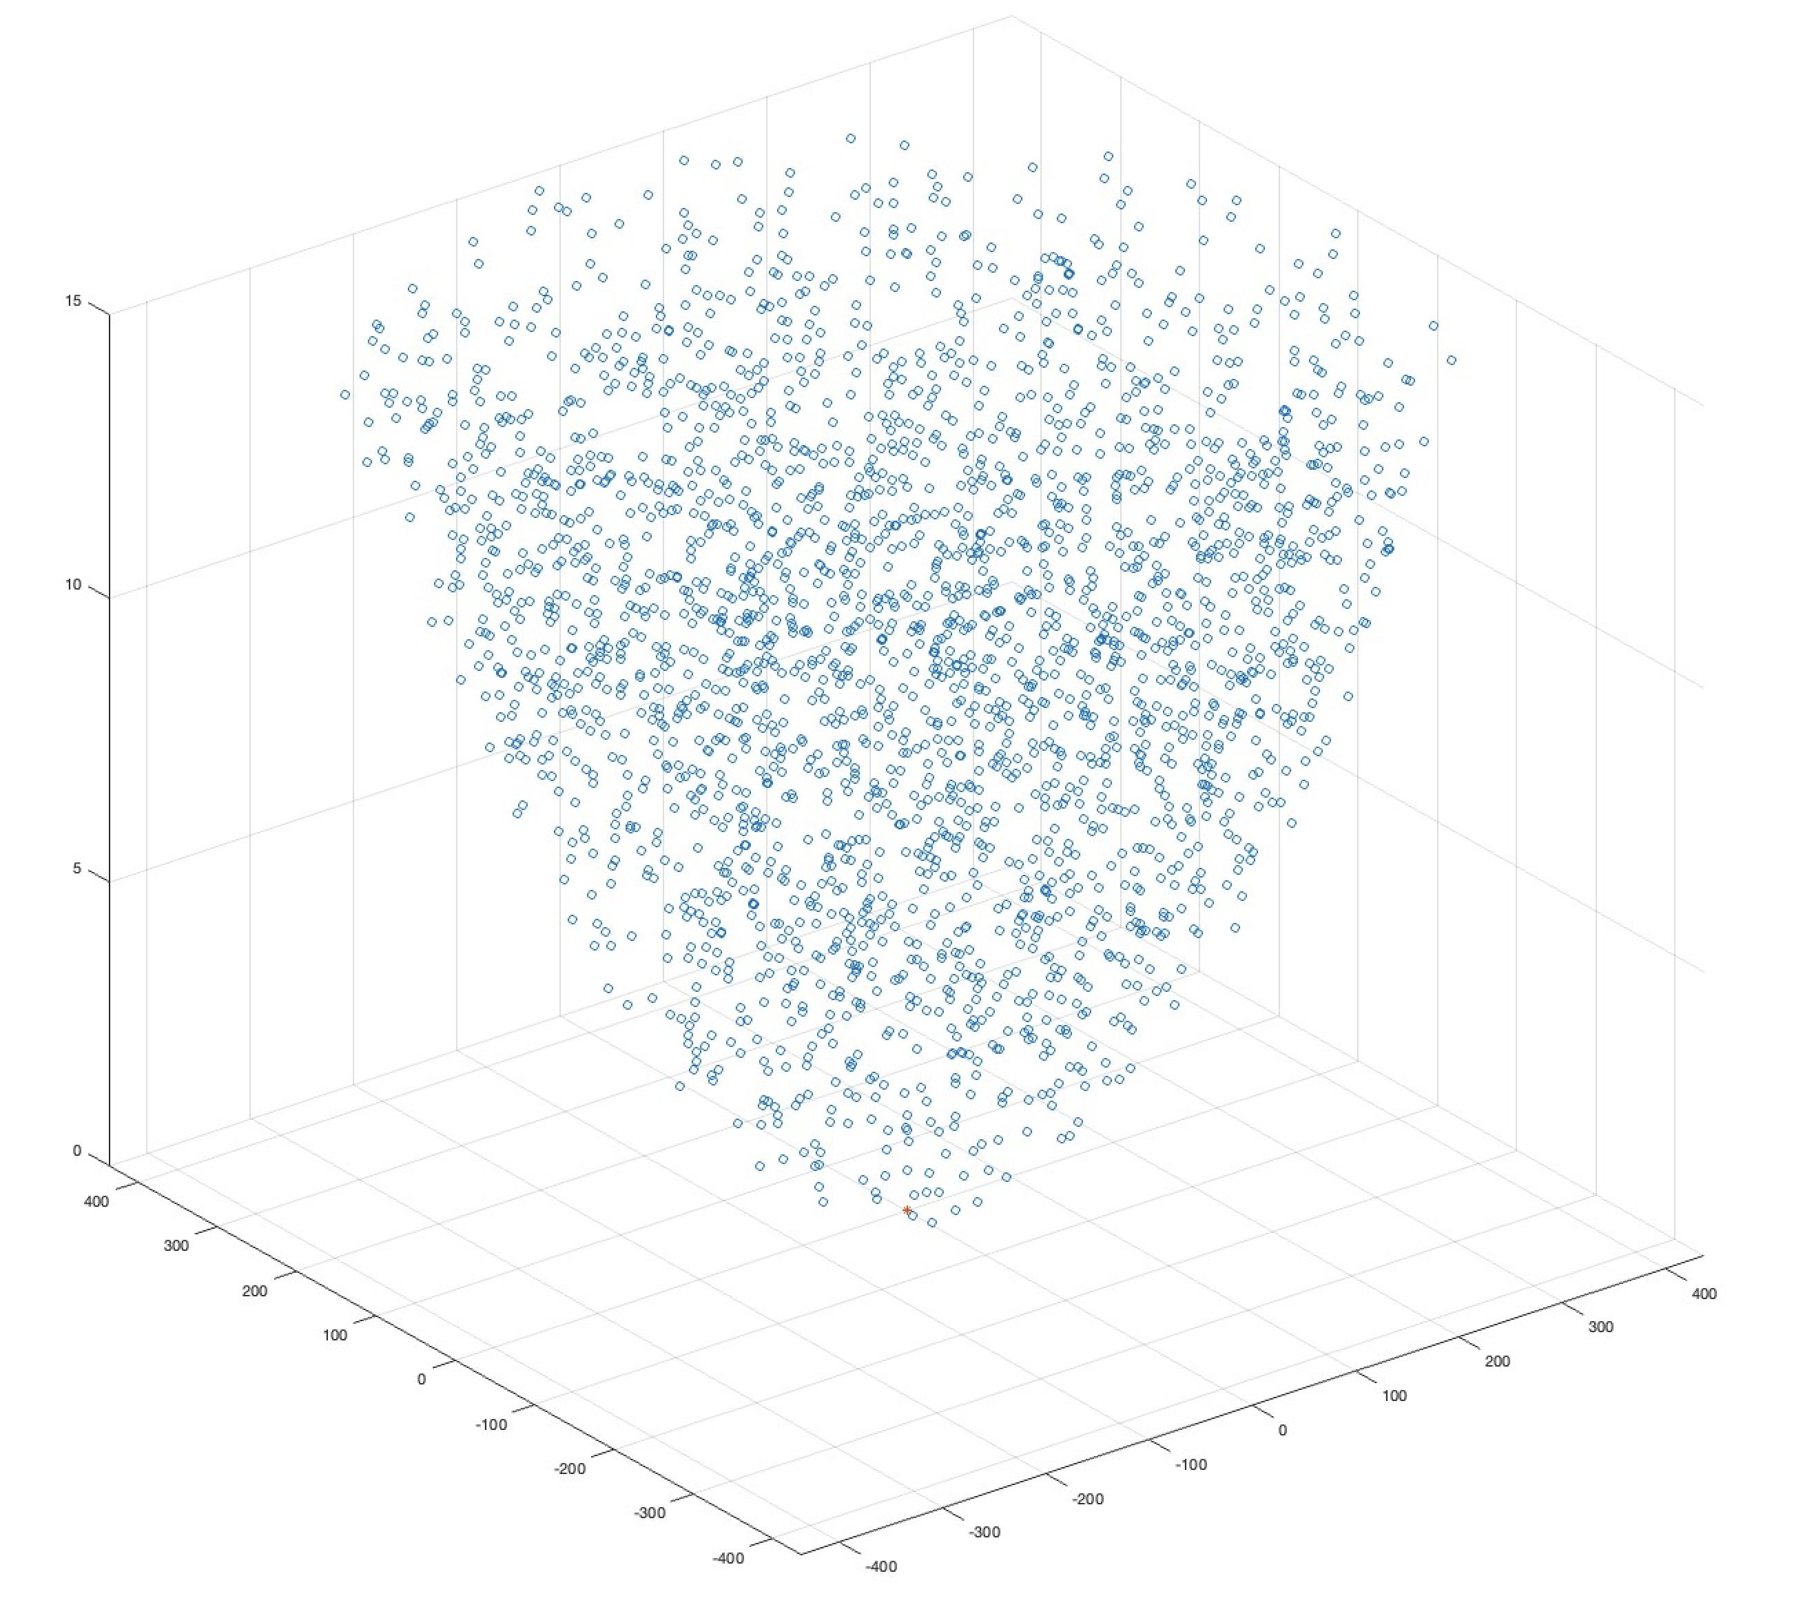

La distance à laquelle une station A-ESIM est visible depuis une station de base est calculée à l'aide de l'équation (1).

distance de visibilité (km): $3,57×\sqrt{h_{(m)}}$ (1)

En ce qui concerne les caractéristiques de l'antenne de la station de base affectée, les caractéristiques de système figurent dans le Tableau 1, qui correspond au système B dans la Recommandation UIT‑R M.2134.

TABLEAU 1

Caractéristiques de système des stations de base

|  |  |  |
| --- | --- | --- |
|  | Système B | |
| Caractéristiques | Station de base | Station mobile |
| Gamme de fréquences (GHz) | 27,5-29,5 | |
| Largeur de bande du récepteur (MHz) | 100 | |
| Type de diagramme d'antenne | Directif | |
| Polarisation d'antenne | Linéaire | |
| Gain de crête de l'antenne (dBi) | 29 | 20 |
| Modèle de diagramme d'antenne | Voir le diagramme visé au § 4.1 ci-dessous | |
| Hauteur d'antenne (m) | 10-20 | 1,5 |
| Facteur de bruit du récepteur (dB) | 6 | 6 |
| Critère de protection (dB) | –6 | |
| Inclinaison vers le bas de l'antenne de la station de base (degrés) | 10 | |
| Affaiblissement dû au corps humain (dans le cas d'un équipement d'utilisateur portatif) | Non applicable | 4 dB |
| Affaiblissement dans la ligne d'alimentation de la station de base | 0 | Non applicable |

La géométrie du modèle d'antenne et le diagramme de la station de base sont présentés dans la Figure 3.

FIGURE 3

Caractéristiques de l'antenne des stations de base

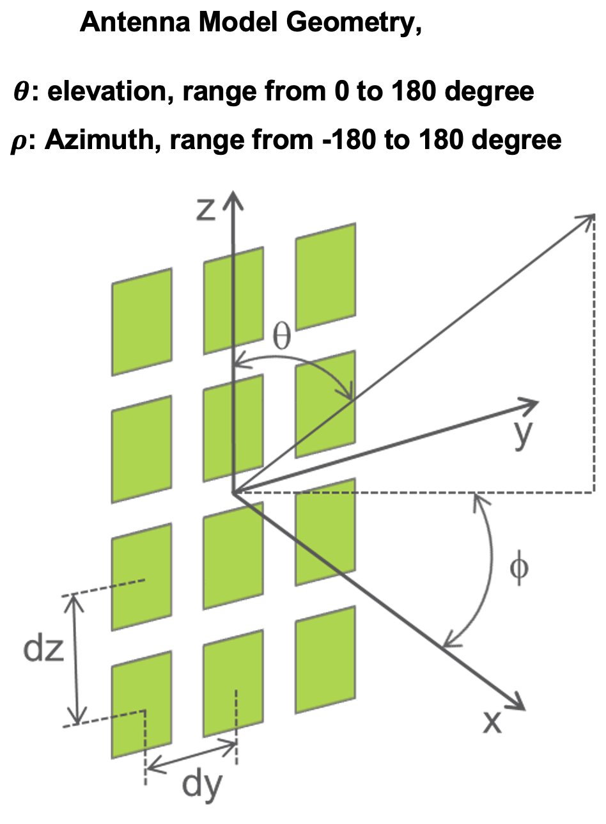

Légende:

Géométrie du modèle d'antenne

θ: élévation, comprise entre 0 et 180 degrés

*p*: azimut, compris entre –180 et 180 degrés

Sous réserve que les stations A-ESIM respectent toujours le gabarit de puissance surfacique figurant dans la Résolution **169 (CMR-19)**, le niveau de brouillage cumulatif peut être calculé au moyen des équations (2) et (3):

 (2)

** (3)

*n* (nombre de stations A-ESIM) = 1, 5, 10, 20, 25.

Le calcul a été effectué 10 000 fois, en tenant compte de la répartition aléatoire des stations A‑ESIM.

# 3 Résultats

Les résultats de l'étude relative aux incidences des brouillages cumulatifs sur les stations de base sont présentés dans la Figure 4:

FIGURE 4

Courbes de la fonction de distribution cumulative complémentaire (CCDF) relatives   
aux incidences des brouillages cumulatifs

Courbes CCDF relatives aux brouillages causés par les stations terriennes à bord d'aéronefs aux stations mobiles (stations de base)

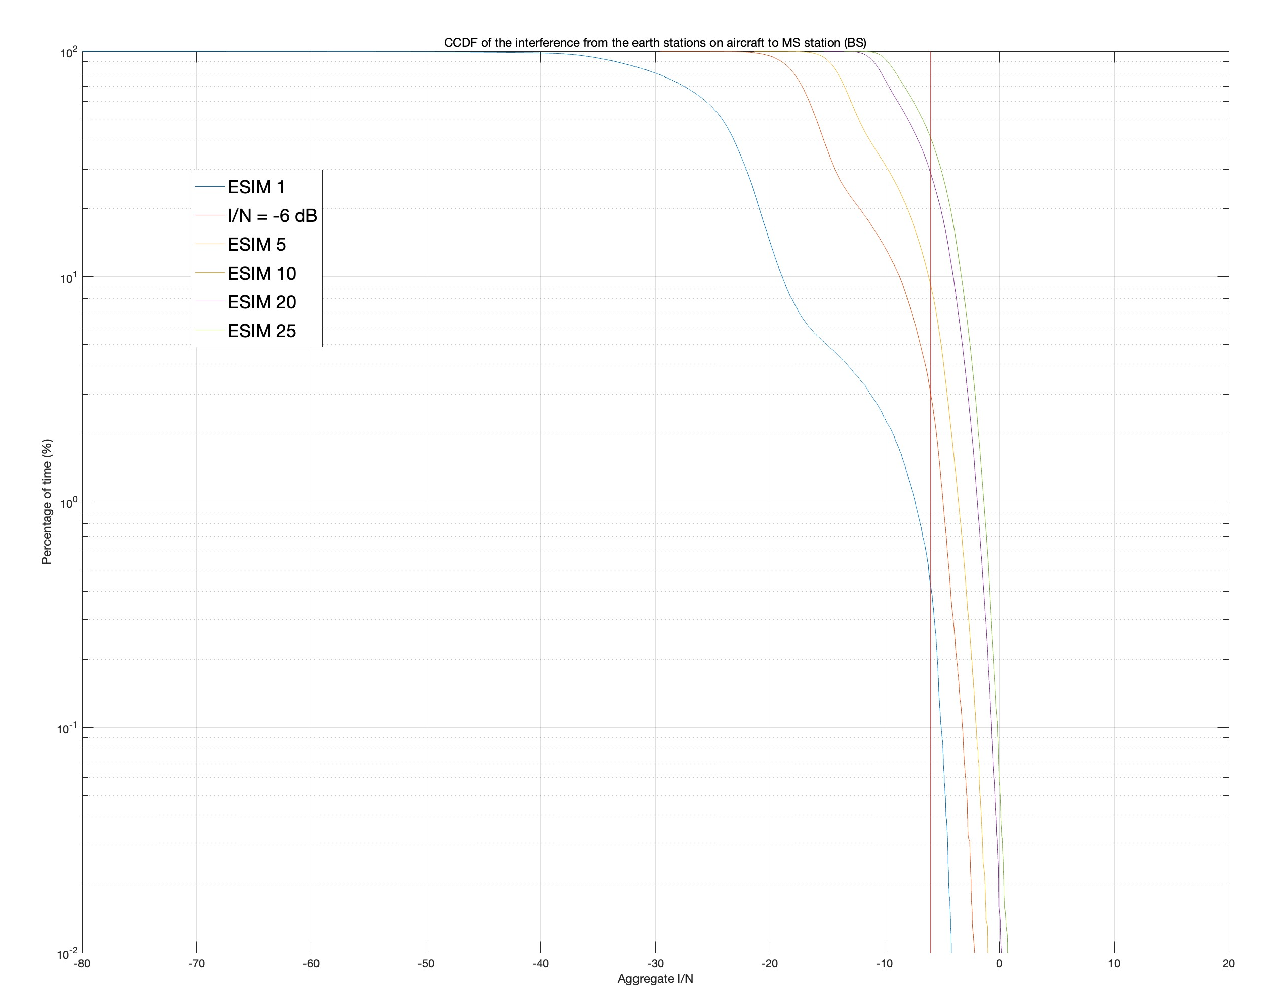

Rapport *I*/*N* cumulatif

Pourcentage de temps (%)

Comme le montre la Figure 4, lorsque le nombre de stations A-ESIM augmente, le niveau de brouillage cumulatif (rapport *I*/*N*) augmente également, de sorte que le niveau de brouillage cumulatif dépasse le critère de protection du rapport *I*/*N*. Le pourcentage de temps pendant lequel le critère de protection du rapport *I*/*N* est dépassé est indiqué dans le Tableau 2.

TABLEAU 2

Pourcentage de temps pendant lequel le critère de protection du rapport *I/N* est dépassé

|  |  |
| --- | --- |
| Nombre de stations A-ESIM | Pourcentage de temps pendant lequel le critère de protection du rapport *I/N* est dépassé (%) |
| 1 | 0,45 |
| 5 | 3 |
| 10 | 9 |
| 20 | 28 |
| 25 | 41 |

Il apparaît que le gabarit de puissance surfacique applicable aux stations A-ESIM OSG figurant dans la Résolution **169 (CMR-19)** ne serait pas approprié dans un scénario où plusieurs stations A‑ESIM non OSG utiliseraient le même canal de fréquence, pour protéger les services de Terre exploités dans la même bande de fréquences.

Afin d'assurer la protection des services de Terre, il conviendrait d'étudier des mesures supplémentaires, comme l'établissement d'une condition selon laquelle un système à satellites non OSG ne doit pas utiliser plus d'un faisceau de l'un quelconque de ses satellites dans la même gamme de fréquences, dans la même zone géographique ou dans des zones géographiques qui se chevauchent, en vue de réduire le nombre de stations A-ESIM non OSG utilisant la même bande de fréquences. Si cette mesure ne peut pas figurer dans la Résolution, le gabarit d'epfd cumulative doit être indiqué dans la Résolution afin de protéger les services de Terre.

______________

1. 1 La quatrième valeur d'altitude (H4) calculée en fonction de cette valeur *Hstep* est ajustée à 2,99 km pour faciliter l'examen de conformité aux deux ensembles des valeurs de puissance surfacique prédéfinies indiquées dans les Tableaux 5A et 5B.